**姓名_________ 日期______ 等第______**

**第十三章　简单电路**

**一、 初识家用电器和电路**

一、 选择题

1. 小明爸爸的手机由于电池的电已几乎耗尽而关机，小明把手机通过充电器接入家庭电路充电。此时手机的电池在电路中相当于（　　）

A. 用电器 B. 导线

C. 开关 D. 电源

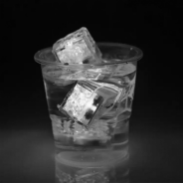2. 如图所示是感应发光“冰块”，它由食品级PS材料外壳及液体感应器、纽扣电池和LED灯等元件组成，当液体感应器接触水后，

“冰块”内的LED灯就会发光，

其中液体感应器相当于电路中

的（　　）

A. 开关 B. 电源

C. 导线 D. 用电器

3. 下列关于电源与用电器的说法正确的是（　　）

A. 用电器是产生电能的装置

B. 电源是把化学能转化为电能的装置

C. 电源是把其他形式的能转化为电能的装置

D. 充电电池只能作为电源，不能作为用电器

4．绝不允许用电线把电源的两极直接连接起来，是因为（ ）

A．有触电的危险

B．电路中没有电流

C．电流太小会损坏电源

D．电流太大会损坏电源

5．如图所示，在开关和小灯泡之间连接两个金属夹A和B，在两个金属夹之间分别接入硬币、塑料学科网(www.zxxk.com)--教育资源门户，提供试卷、教案、课件、论文、素材及各类教学资源下载，还有大量而丰富的教学相关资讯！ x1F6rcPFJGdN+fUPil0Ivg==尺、铅笔芯、橡皮，闭合开关后，能使小灯泡发光的是（ ）

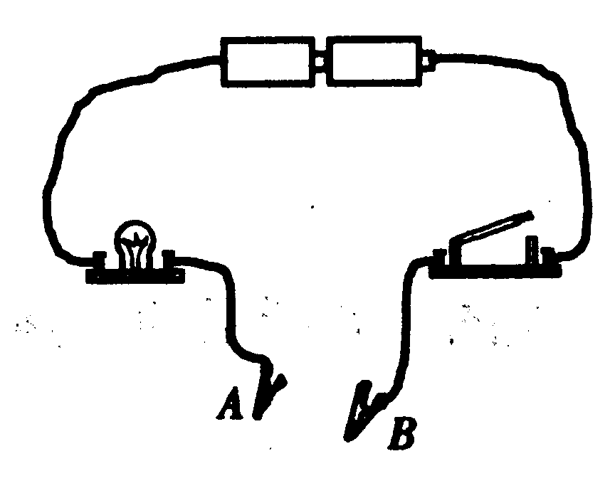

A．硬币和橡皮 B．硬币和铅笔芯

C．橡皮和塑料尺 D．铅笔学科网(www.zxxk.com)--教育资源门户，提供试卷、教案、课件、论文、素材及各类教学资源下载，还有大量而丰富的教学相关资讯！ x1F6rcPFJGdN+fUPil0Ivg==芯和塑料尺

6. 小宇同学在自家门上安装了一个门铃，装上一对新电池后，发现电池迅速发热、烫手，这是因为（　　）

A. 门铃响了 B. 电路出现断路

C. 电池正、负极接反了 D. 电池被短路了

7. 如图所示电路，闭合开关，电路所处的状态是（　 ）

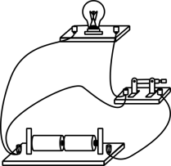

A. 通路 B. 断路

C. 短路 D. 无法判断

8. 如图，小华发现宾馆里的“插卡取电器”有两种类型，第一种无论插入哪种卡片都能使房间通电，第二种用专门的磁卡插入或靠近才能使房间通电，小华设计了如下三种方法用于判断取电器类型：

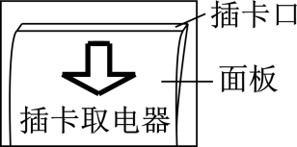

① 将硬纸片插入，看能否通电；

② 将专用磁卡贴在面板上不插入，看能否通电；③ 将专用磁卡插入，看能否通电。

其中可行的方法是（　B　）

A. ②③ B. ①②

C. ①③ D. ①②③

二、 填空题

1．蓄电池放电时把**______**能转化为**______**能，学科网(www.zxxk.com)--教育资源门户，提供试卷、教案、课件、论文、素材及各类教学资源下载，还有大量而丰富的教学相关资讯！ x1F6rcPFJGdN+fUPil0Ivg==蓄电池充电时把**______**能转化为**______**能．

2. 如图所示，充电宝甲正在主机内被充电，充电宝乙已被取出，充电宝丙正在为手机充电。此时充电宝**______**是用电器；充电宝**______**是电源。（甲/乙/丙）

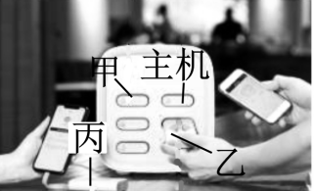

3. 电路通常有三种状态：通路、断路和短路。如图所示，当开关S1、S2都断开时，电路处于**_______**状态；当开关S1、S2都闭合时，电路处于**_______**状态，此时灯**________**（会/不会）被烧坏。

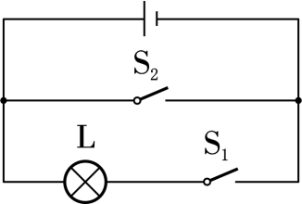

4. 在学习电学时，老师让同学们探究“点亮小灯泡实验”，提供了如图甲所示仪器。

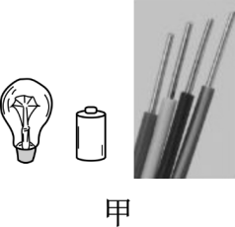

（1） 实验中干电池的作用是**______________**。

（2） 老师让同学们只用一根导线就可以点亮小灯泡，同学们设计了如图乙的电路，小灯泡能够发光的是**______**图，造成短路的是**______**图，断路的是**______**图。

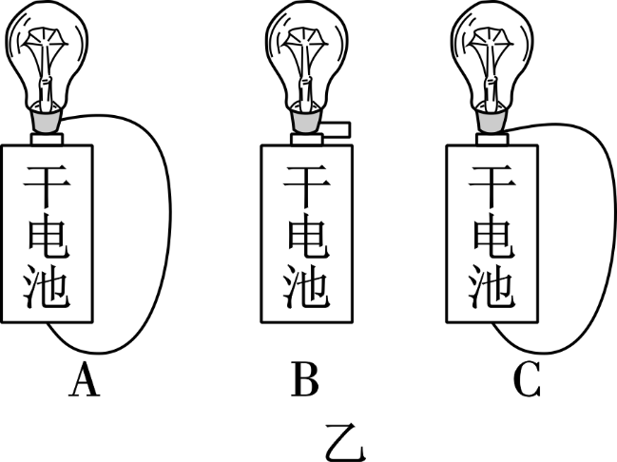

三、 解答题

1．指出下列电路图的错误：

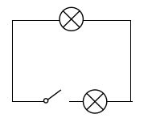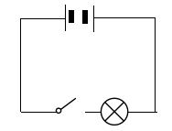

① ②

2. 如图甲所示为常用手电筒的剖面图，观察它的结构，按钮及金属滑键构成电路中的**________**，金属带是电路中的**________**。请在图乙虚线框中画出手电筒的电路图。

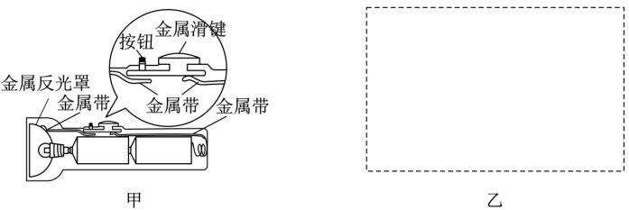



3. 科学揭秘：遇水就亮的灯泡不消耗电能吗？小明逛夜市时，发现有摊主在叫卖一种不消耗电能、遇水就亮的灯泡。小明认为这与物理课上所学知识矛盾，于是买了一个灯泡回家测试。

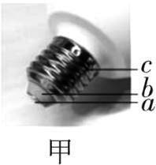 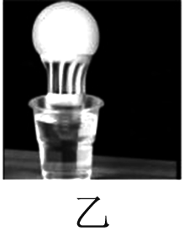 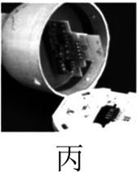

（1） 小明猜想灯泡遇水就亮的原因是：灯泡内部装有提供能量的**________**（填电路元件的名称），灯泡遇水形成**________**（通路/短路/断路）。

（2） 小明观察到灯泡底部结构由a、b、c三部分组成，如图甲所示，a、c为金属，b为陶瓷。如图乙，将灯泡缓慢浸入水中，观察灯泡发光情况，收集到证据如表。

|  |  |  |  |
| --- | --- | --- | --- |
| 水面对应的位置 | a | b | c |
| 灯泡的发光情况 | 不发光 | 不发光 | 发光 |

（3） 小明将灯泡取出并擦干，再用一根导线同时接触灯泡底部**____**（a/b）和c两部分，灯泡发光。

（4） 小明拆开灯泡塑料壳，如图丙所示，最终证明了猜想正确。小明的实践过程带给你哪些有意义的启示？请写出一条：**______________________**

**______________**。

4. 阅读下面短文，回答以下问题．

感应发光冰块

感应发光冰块产品采用食品级PS材料及电子元件组成的发光冰块，采用先进的触水式开关，具有入水即亮的特性（液体感应），外形仿如真实冰块一般．感应发光冰块采用电池供电，无化学变化，无毒无害，可放置于各类饮品中增添浪漫及神秘的气氛．感应发光冰块内部电子元件有：液体感应器、纽扣电池和LED灯泡．感应发光冰块的使用方法是将发光冰块清洁干净放入水中，它将自动发亮；使用完毕后，用布擦干后放置于干燥的地方以备下次使用．感应发光冰块还可以放入冰箱内冷冻后，再放入饮料内，可以起到降低饮料的温度．需要注意的是，请勿吞食感应发光冰块，避免放置于温度过高的饮品中．

(1)液体感应器是先进的触水式 ________（选填“电源”、“用电器”、“开关”或“导线”）．

(2)用布擦干后的感应发光冰块内部的电路处于 _____状态．

(3)根据文中的信息，在虚线框中画出感应发光冰块内部的电路图．

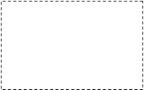

**参考答案**

**一、 初识家用电器和电路**

**一、 选择题**

**1、A；2、A；3、C；4、Ｄ；5、Ｂ；6、D；7、C；8、B；**

**二、 填空题**

**1、化学；电；电；化学；2、甲；丙；3、断路；短路；不会；4、提供电能；A；C；B；**

**三、 解答题**

**1、无电源；电池连接错误；2、开关；导线；如图所示；2、电源；通路；a；实践是检验真理的唯一标准（合理即可）；4、开关；断路；如图所示**

